71231019 nicolas krisna p

712131025 kenya s

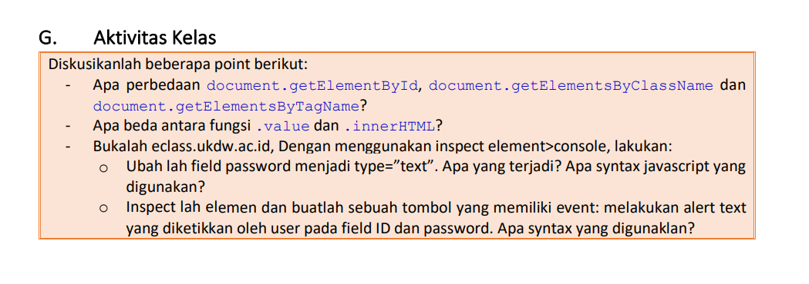

1. document.getElementById(id) : Fungsi: Mengambil satu elemen berdasarkan atribut id.

document.getElementsByClassName(className) : Fungsi: Mengambil semua elemen yang memiliki class tertentu.

document.getElementsByTagName(tagName) : Fungsi: Mengambil semua elemen dengan nama tag tertentu (misal: div, p, li).

1. **.value** Digunakan untuk: Mengakses atau mengubah nilai dari elemen form input, seperti:

<input>

<textarea>

<select>

**.innerHTML** Digunakan untuk: Mengakses atau mengubah konten HTML di dalam elemen, seperti:

<div>, <span>, <p>, dll.

3. document.getElementsByTagName('input')[4].setAttribute('type', 'text');

4. var target = document.querySelector("#login-box tbody tr:nth-Child(3) td:nth-Child(3)");

var newbutton = document.createElement('button');

newbutton.textContent = 'Alert';

target.appendChild(newbutton);

newbutton.addEventListener("click", alertLogin);

function alertLogin() {

alert("username = " + document.getElementsByName("id")[0].value+"\n"+"password = " + document.getElementsByName("password")[0].value);

};